PORTAFOLIO DE EVIDENCIAS 307B

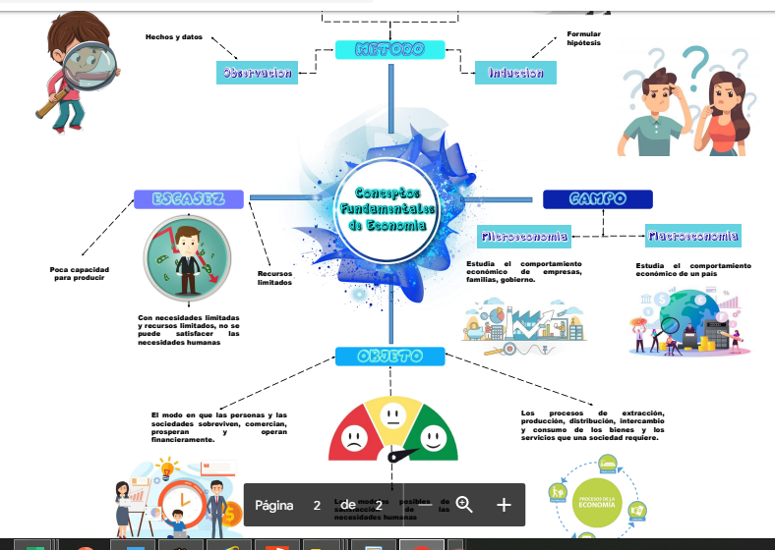

MAPA CONCEPTUAL

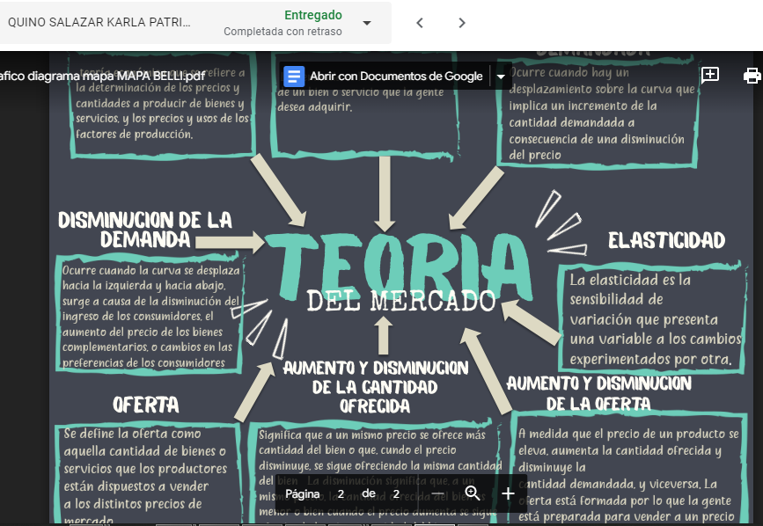

TEORIA DE MERCADO

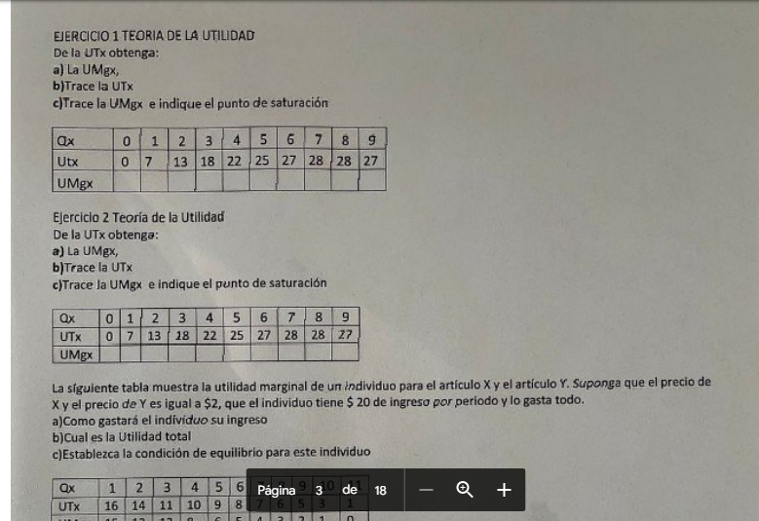

TAORIA DE LA PRODUCCIÓN

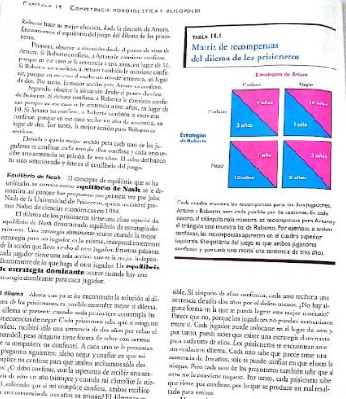

TEORÍA DE JUEGOS